Instructie invoeren gegevens Burenregeling

Ga naar internet. Typ op de plek van de blauwe pijl de link in: https://burenregeling.windparkwieringermeer.nl/

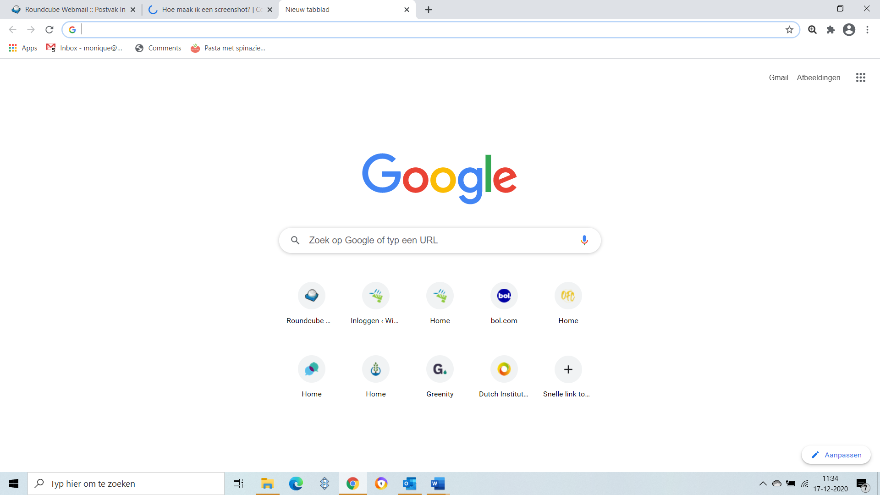

Daarna krijgt u het onderstaande scherm te zien. Bij de blauwe pijl klikt u op ‘inloggen’.

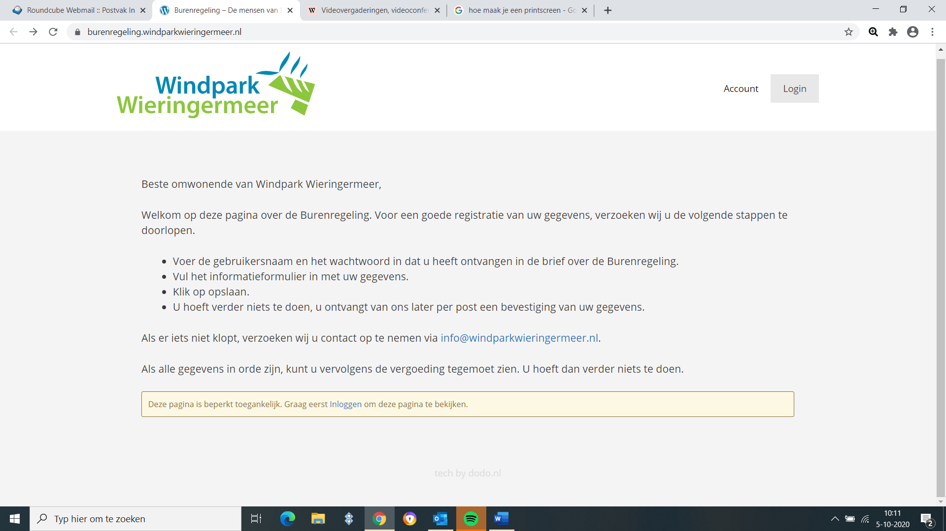

Werkt de link niet? Dat kan soms te maken hebben met de internetbrowser die wordt gebruikt. Sommige verouderde browsers worden niet meer ondersteund en dan werkt de zoekfunctie helaas niet naar behoren. Aan te raden is dan om een nieuwe internetbrowser te installeren/gebruiken. U kunt hiervoor bijvoorbeeld Google Chrome gebruiken:

https://www.google.com/intl/nl_nl/chrome/

Als het inloggen naar behoren werkt, krijgt u het onderstaande scherm te zien. Hier voert u de username of het e-mailadres in en het wachtwoord dat u per brief hebt ontvangen (zie blauwe pijl). Dan komt u op de pagina waar u uw gegevens kunt achterlaten.

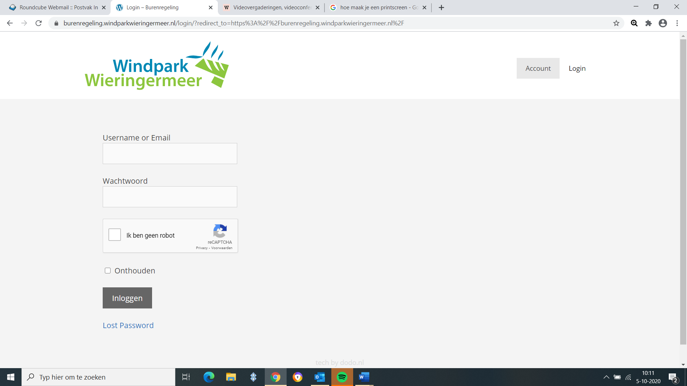

Succes!

